会员服务系统数字证书使用手册
- 安装

运行证书驱动安装程序协卡助手——ShecAid.exe。

中金所网站提供证书驱动程序下载，本手册仅适用于上海CA推荐兼容的操作系统的驱动程序安装。如果需要适用于其他操作系统的驱动程序，请在上海CA官方网站下载，网址为http://www.sheca.com/service/driver.aspx ，中金所发放的证书USBKey 类型为“文鼎创”。

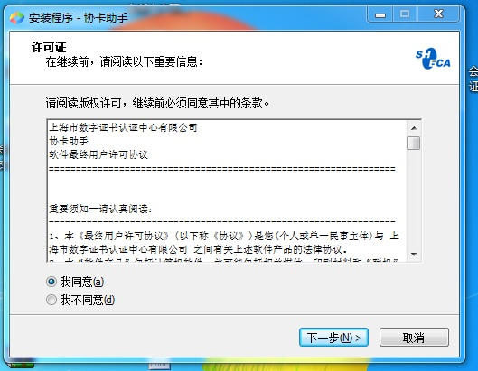

选择“我同意”按钮后点击下一步，进入下一个画面：

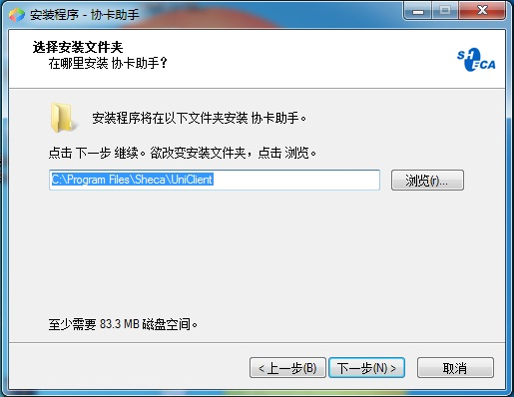

选择安装的目录，并确认安装目录磁盘空间后点击下一步。

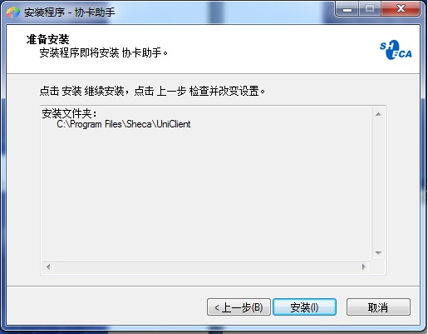
确认安装设置后点击安装。

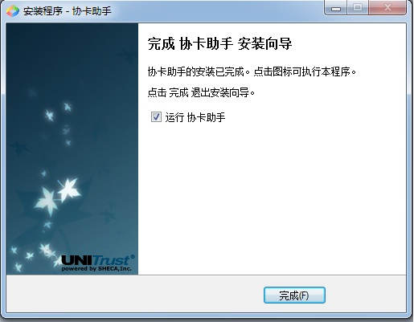

安装完成后会出现如上画面，点击完成。

到这一步证书驱动程序已经成功安装。

安装成功之后，系统将会在任务栏中启动一个协卡助手的进程（如下所示），这个进程将是自启动进程，用来识别USB证书，在使用证书登录系统时请确认此进程处于启动状态。将中金所提供的会员服务系统USB证书插入安装了证书管理器的机器，在Unitrust Agent进程上可以看到提示导入成功的信息。如下图所示，这表示证书已经被成功识别。

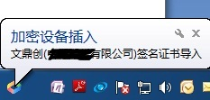

- 修改密码

由于密码信封提供的密码复杂难记，用户可以通过证书管理器修改证书密码。操作流程如下。

插入USB证书，机器正确识别导入之后，启动证书管理器，可以看到自己已导入的具体证书。

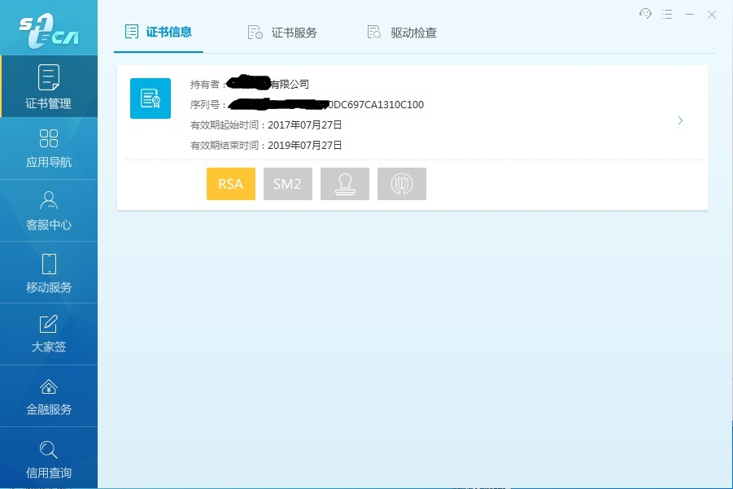

选中需要修改密码的证书，单击箭头进入证书信息界面。

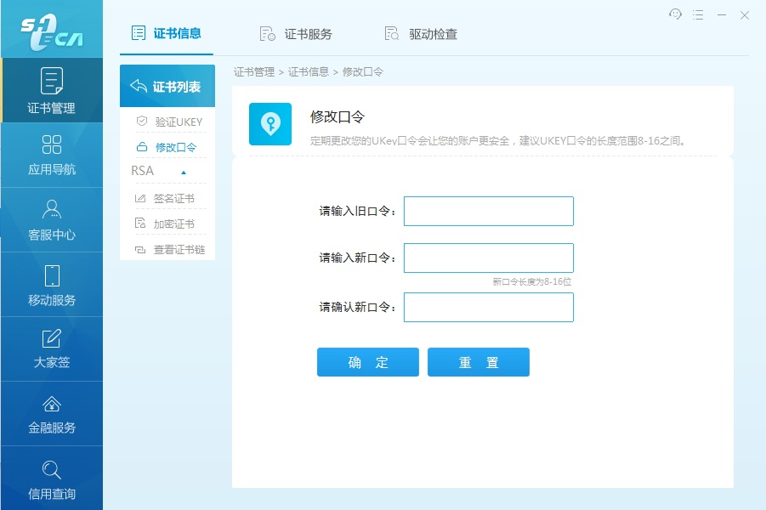

点击证书列表工具栏中的修改口令，进入修改口令界面。

在弹出的界面中输入旧密码和新密码，旧密码在和证书一起提供的密码信封中，点击确定完成密码的修改。

- 登录
插入会员服务系统USB证书，机器正确识别之后，启动IE输入中金所会员服务系统的地址（注意图示中的地址仅供参考，最后以交易所公布的地址为主）：
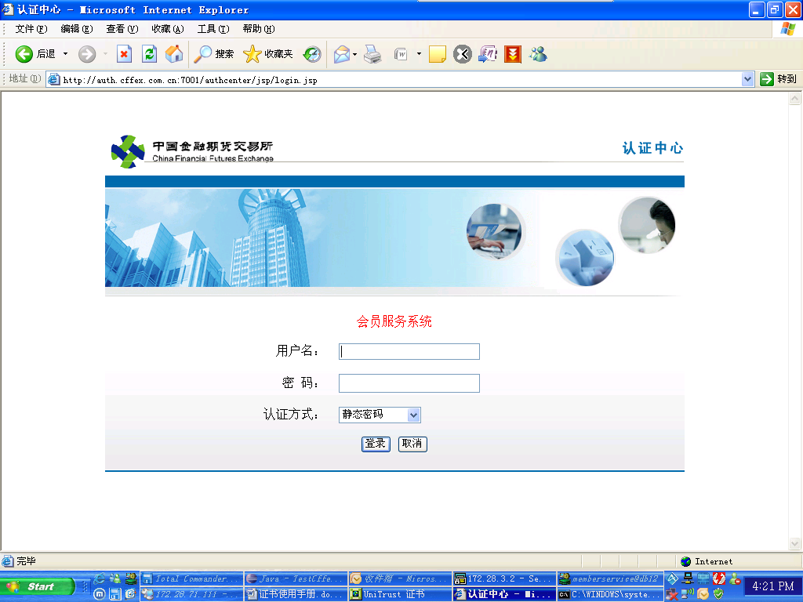
在此页面中的认证方式栏选择“数字证书认证”方式：
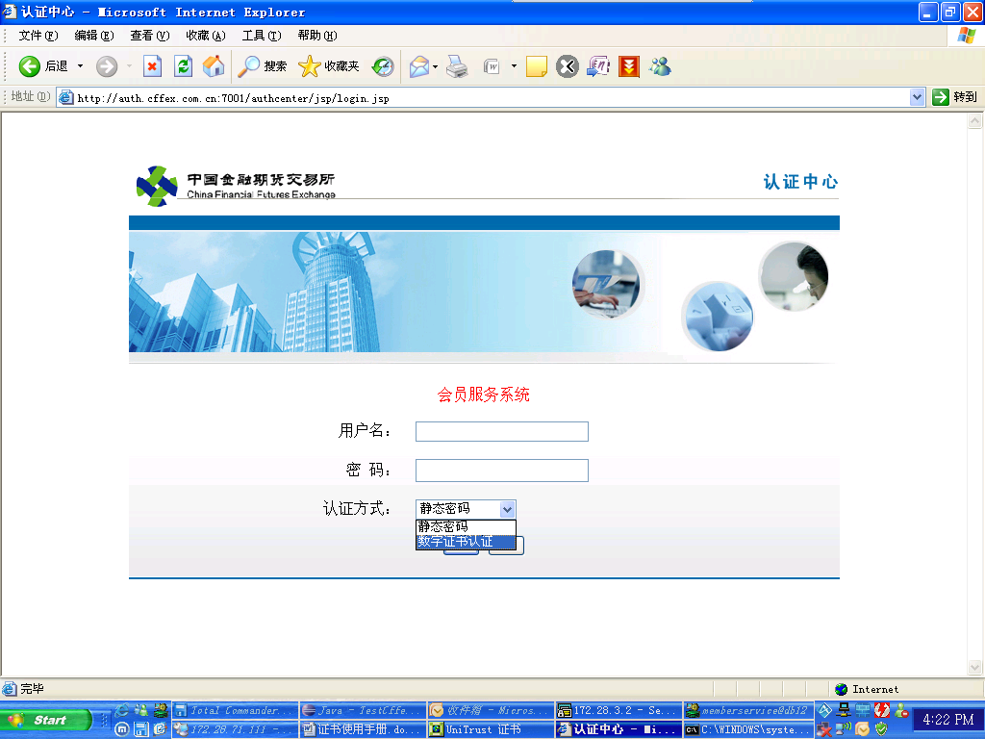
选择数字证书认证之后将弹出选择证书的页面：
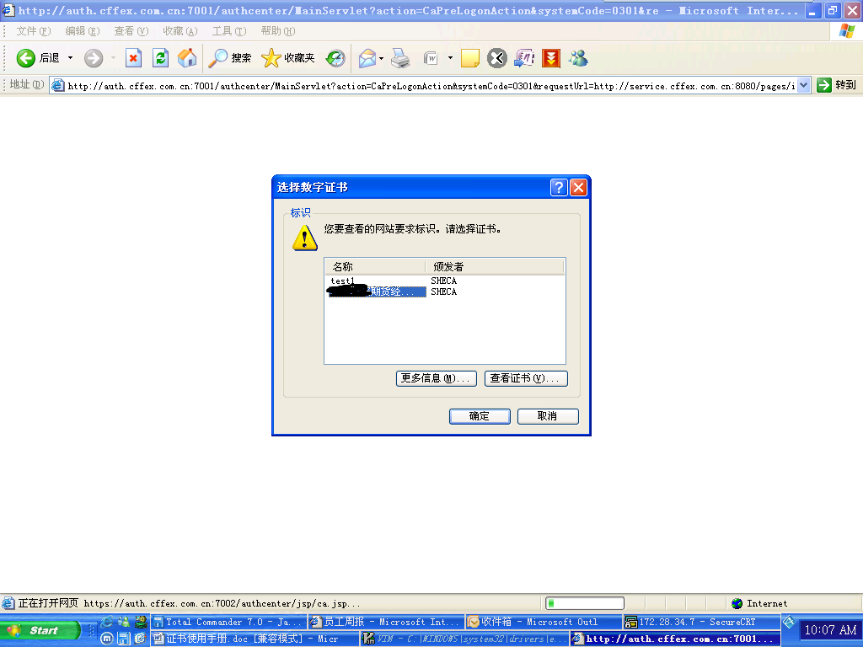

选择相应的证书之后，将弹出输入证书密码的窗口：

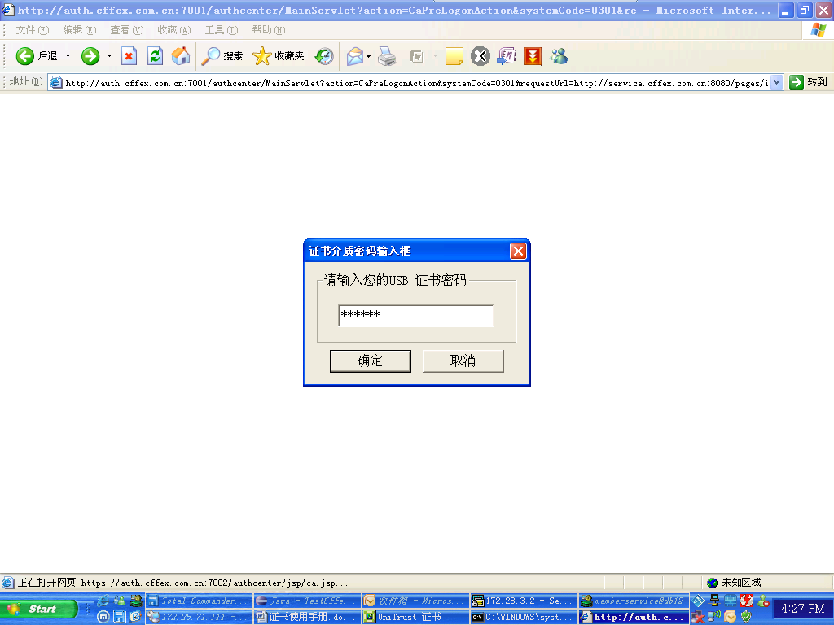
在密码输入框中输入密码（修改后的密码或者是密码信封中的密码），点击确定之后，系统可能还将弹出提示框要求输入密码：
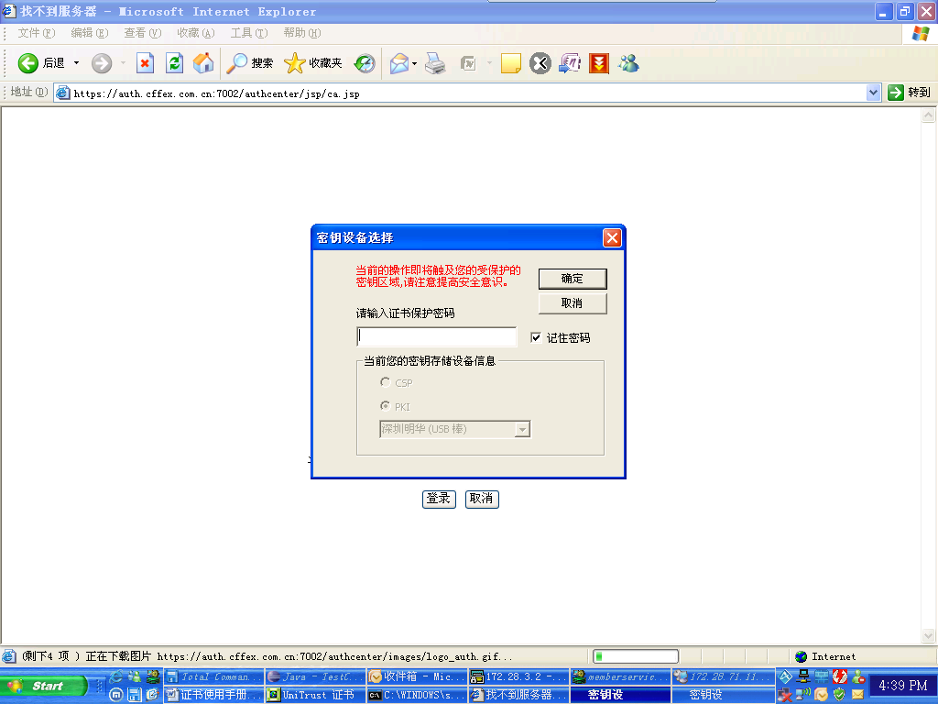
输入成功之后，将重新回到登录页面：

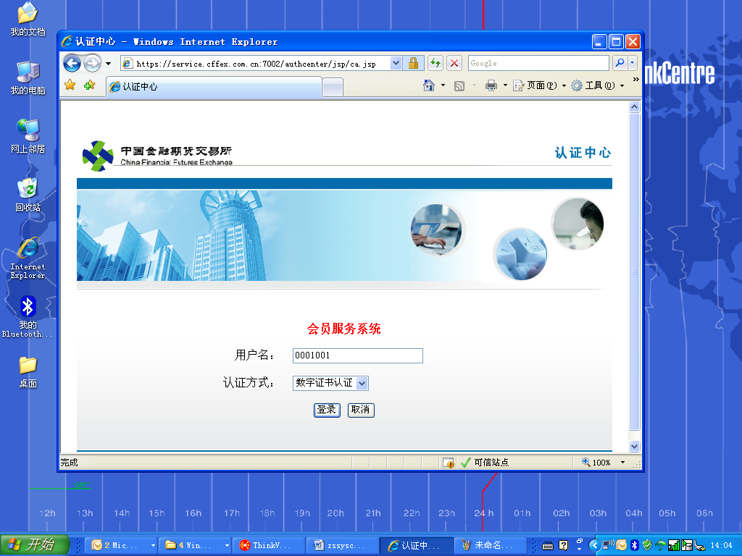
输入登录用户名之后点击登录，系统将成功登录。成功登录后，系统将提示：
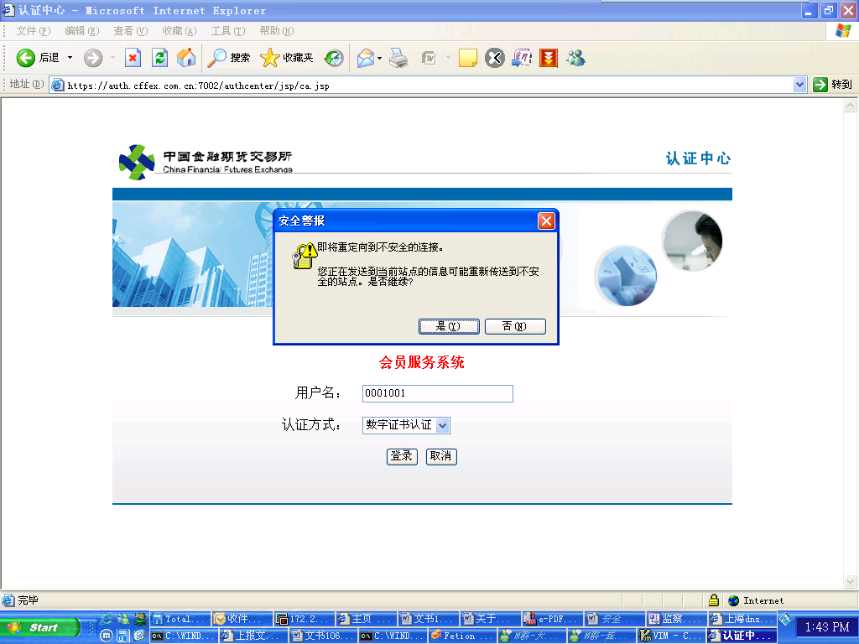
点击“是”之后将进入会员服务系统。

- 注意事项
用户在完成操作后，请务必点击“注销”退出会员服务系统，并关闭浏览器。

